**Instituto Politécnico Nacional**

Escuela Superior de Cómputo

Proyecto sistema de venta de ropa auxiliado por gráficos 3D

Alumnos: Arcos Ayala Jonathan

Zepeda Ibarra Allan Ulises

Profesora: Ocotitla Rojas Nancy Wendolyn

Entrega: 06-02-2015

**Narrativa**

La tienda de ropa se dedica a la vente de ropa para hombres, mujeres y niños. La tienda tiene dos formas de distribuir de sus productos. La primera forma de distribución de sus productos es cuando sus clientes visitan el establecimiento y compra sus productos en el mostrador. La segunda forma de distribución es por medio de su página web.

En la página web se muestran los distintos catálogos de la tienda en la cual encontramos ropa para hombres, mujeres y niños. Al momento de seleccionar un catálogo nos despliega las distintas prendas que se encuentran disponibles. En el momento en que el usuario selecciona una prenda la página despliega una imagen en un fondo blanco de la prenda, así como el precio, las tallas y colores disponibles y la opción de agregas al carrito de compras.

**Ámbito de software**

La tienda de ropa quiere un sistema con el cual los usuarios que compran en línea puedan visualizar si la prenda que desean comprar es la adecuada para ello:

1. El usuario se registrara en la página para hacer compras en línea.
2. El sistema generara un avatar con las medidas obtenidas de una fotografía que el usuario proporcione, esta fotografía debe ser de cuerpo completo y la persona tiene que estar a una distancia de 3.5 metros aproximadamente.
3. El sistema evaluara si la fotografía proporcionada por el cliente es de cuerpo completo.
4. El sistema vestirá al avatar con la prenda seleccionada, y una vez que el usuario cambie de prenda, talla o color el sistema actualizara al avatar.
5. Posteriormente el sistema tendrá que evaluar qué tipo de complexión tiene el cliente y sugerirá prendas que puedan ser de su agrado.
6. El sistema guardara al avatar para compras futuras.

|  |  |  |
| --- | --- | --- |
| **Módulos de Función** | **Rendimiento** | **Restricciones** |
| Registrar al usuario | ------ | Mayor a 18 años |
| Inicio de sesión | Inmediato | Registro de usuario |
| Subir imagen | Inmediato | Fondo claro, ropa obscura, ropa ajustada |
| Segmentación de imagen | ------ | Subir imagen |
| Validación de imagen | ------ | Cuerpo completo |
| Adquisición de datos | ------ | Validación de la imagen |
| Generar avatar | ------ | Adquisición de datos |
| Actualizar avatar | Inmediato | Generar Avatar |
| Guardar avatar | ------ | Generar Avatar |
| Seleccionar prenda | Inmediato | Buscar prenda |
| Evaluar complexión | Inmediato | Generar avatar |
| Sugerir prendas | Inmediato | Evaluar complexión |
| Agregar al carrito de compras | Inmediato | Seleccionar una prenda |
| Confirmar compra | Inmediato | Agregar al carrito de compras |
| Modificar avatar | ------ | Generar avatar |

**Identificacion de cuerpos**

Una de las funciones más importantes que se tienen que desarrollar en esta aplicación es la generación del avatar y la sugerencia de prendas, estas 2 dependen de un análisis exhaustivo de la fotografía proporcionada por el usuario, para esto se tendrá que hacer una segmentación de la imagen, para esta segmentación es necesario que la fotografía proporcionada sea de cuerpo completo y que de preferencia el cliente use ropa oscura y tenga un fondo claro, y que use ropa ajustada para aproximarnos mas a la estimación de su complexión, su estatura, y su forma de cuerpo.

Complexion

La complexión física se refiere al conjunto de características físicas de un individuo, que determina su aspecto, fuerza y vitalidad. También denota la [estructura corporal](http://es.wikipedia.org/wiki/Cuerpo_humano) (sobre todo [ósea](http://es.wikipedia.org/wiki/%C3%93sea)) de una persona.

Ésta puede ser pequeña, mediana o grande según la relación entre la circunferencia de la muñeca y la estatura del sujeto.

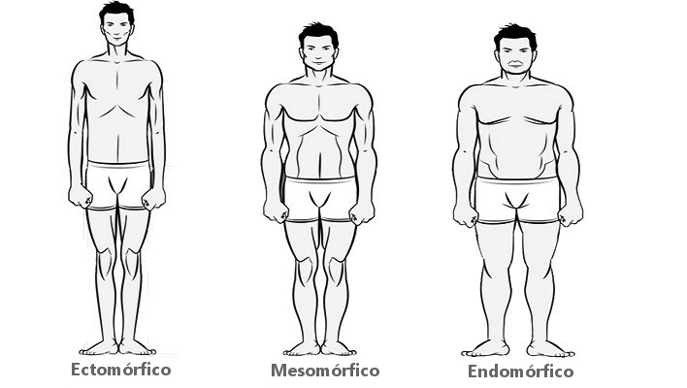

Este tipo de características se determinaran a partir del área del cuerpo ya que en una fotografía de cuerpo completo la persona mientras mas alta tendrá que alejarse mas de la cámara y las personas mas bajitas tendrán que acercarse mas a la cámara haciendo que el área que ocupan en la foto aumente o disminuya.

Forma del cuerpo

 La forma de una persona en general es definida por la estructura de su esqueleto, [músculos](http://es.wikipedia.org/wiki/M%C3%BAsculo) y grasa.

 Una forma agradable sugiere una buena [salud](http://es.wikipedia.org/wiki/Salud) y [tono físico](http://es.wikipedia.org/w/index.php?title=Physical_fitness&action=edit&redlink=1) del cuerpo. El arte del [dibujo de figuras](http://es.wikipedia.org/w/index.php?title=Dibujo_de_figuras&action=edit&redlink=1) define ciertas [proporciones del cuerpo](http://es.wikipedia.org/w/index.php?title=Proporciones_del_cuerpo&action=edit&redlink=1) que son consideradas ideales.

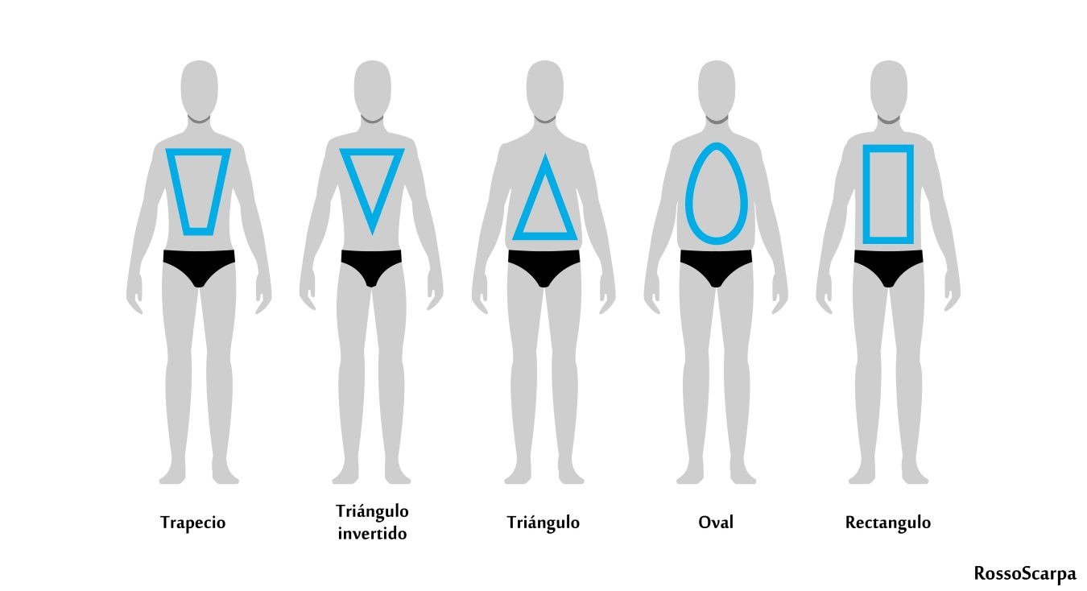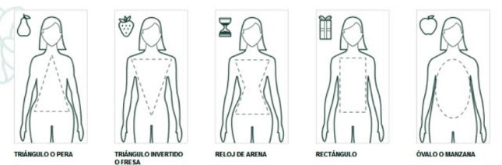

La identificación de esto cera a partir de ciertas zonas del cuerpo, recortando la imagen y comparando, cadera, abdomen, y vientre obteniendo así que tipo de cuerpo tiene la persona, así podremos crear un avatar más a medida del cliente y sugerir ropa con una mayor precisión.

El reconocimiento de estos elementos ya mencionados es por medio del reconocimiento de patrones como son las redes neuronales y el aprendizaje del sistema.

**Calculo de Punto función**

|  |  |  |  |  |
| --- | --- | --- | --- | --- |
|  | **Complejidad** | | | |
| **Descripción** | **Baja** | **Media** | **Alta** | **Total** |
| **Entradas** | 7*3=21 | 1*4=4 | 1*6=6 | 31 |
| **Salidas** | 5*4=20 | 2*5=10 | 3*7=21 | 51 |
| **Consultas** | 5*3=15 | 2*4=8 | 3*6=18 | 59 |
| **Archivos** | 2*7=14 | 0*10=30 | 1*15=60 | 29 |
| **Interfaces de programa** | 6*5=30 | 4*7=28 | 0*10=0 | 58 |

Total de puntos de función sin ajustar (TUFP):210

(0=sin efecto en la complejidad de procesado; 5=gran efecto en complejidad de procesado)

|  |  |
| --- | --- |
| ¿Preguntas? | Calificación de 0 - 5 |
| Comunicaciones de datos | 3 |
| Configuración de gran uso | 2 |
| Velocidad de transacción | 4 |
| Eficacia de usuario final | 5 |
| Procesado complejo | 4 |
| Facilidad de instalación | 3 |
| Varios sitios | 4 |
| Rendimiento | 4 |
| Funciones distribuidas | 2 |
| Introducción de datos en línea | 4 |
| Actualización en línea | 5 |
| Reusabilidad | 4 |
| Facilidad de manejo | 5 |
| Ampliabilidad | 4 |

Complejidad de procesado (PC):53

Complejidad de procesado ajustada (PCA) = 0,65 + (0,01 *PC) = 0.65+(0.01*53)=1.18

Total de puntos de función ajustados (TAFP): PCA * TUFP = 1.18*676=247.80

**Análisis de Recursos**

**Recursos Humanos**

Para la gestión del proyecto se contara con los siguientes elementos humanos:

* 1 Administrador de proyecto
* 1 Analista
* 4 Programadores
* 1 Diseñador grafico

**Perfiles y roles a desempeñar**

|  |  |  |
| --- | --- | --- |
| **Personal** | **Perfil** | **Roles a desempeñar** |
| Administrador del proyecto | -Alta capacidad de análisis  -Responsable y comprometido.  -Buena comunicación.  -Toma de decisiones.  -Habilidad para trabajar en equipo, creativo, dinámico, persuasivo, proactivo. | -Realizar reuniones generales y seminarios de evaluación y planificación.  -Realizar reuniones de evaluación con cada rol.  -Obtener información sobre el estado el proyecto para el equipo y para el cliente. |
| Analista | -Alta capacidad de análisis y abstracción.  -Responsable y comprometido.  -Buena comunicación.  -Toma de decisiones.  -Habilidad para trabajar en equipo, creativo, dinámico. | -Realizar entrevistas para la identificación de necesidades.  -Verificación de requerimientos.  -Definir estructura básica del sistema.  -Análisis de requisitos. Y arquitecturas.  -Diagramación de arquitectura. |
| Programadores | -Alta capacidad de análisis y abstracción.  -Habilidad para trabajar en equipo, creativo, dinámico,  proactivo.  -Responsable y comprometido. | -Realizar la codificación del sistema.  -Realizar las pruebas del sistema |
| Diseñador Grafico | -Habilidad para trabajo en equipo  -Responsable y comprometido  -Amplia sensibilidad artística | -Realizara la parte visual del sistema |

**Organigrama**

Se propone el uso de una estructura de trabajo de tipo centralizado controlado, debido a que la dificultad del problema no es alta, el equipo puede variar a lo largo del proyecto, se tiene una fecha de entrega estricta.

**Recursos de entorno**

* Hardware:
  + 7 equipos de cómputo con características parecidas: 4Gb RAM, 500 Gb HDD, procesador Intel i7.
  + Acceso a Internet.
* Software:
  + Linux debian V.7.2
  + JDK7
  + Apache Tomcat V.3.0
  + Eclipse IDE for Java EE Developers
  + Firefox V.25.0
  + Blender
  + FileZilla

**Factibilidad**

El proyecto es realizable de manera técnica ya que mucho de lo que se pide en el ámbito puede ser desarrollado fácilmente o con una dificultad mediana.

**Técnico**

En la actualidad existe una gran variedad de tecnologías para el desarrollo de aplicaciones web, los cuales están bien documentados y proveen de las herramientas necesarias para el sistema a desarrollar.

Se optara por usar tecnología html5 por su documentación y sus aplicaciones directas sobre la página y el soporte que le da a los gráficos pudiendo soportar gráficos en 2D tanto como en 3D, para generar los gráficos se usara Blender el cual nos da una gran versatilidad en recursos para animación, siendo software libre nos permite usarlo de manera completa sin tener que comprar licencias, este software permite exportar sus animaciones e insertarlas en HTML.

**Operacional**

En la actualidad la empresa cuenta con un servidor donde tiene montado su sistema de venta por internet, se le hace la recomendación a la empresa de que adquiera un servidor de aplicación para que el rendimiento del nuevo sistema no se vea opacado.

Por parte del usuario final es necesario de que tenga un navegador google chrome 2014(o versiones equivalentes) o Firefox 2014 y conexión a internet para poder visualizar en su totalidad el sistema y actualizados su plug-ins multimedia.

**Costo**

Con respecto al costo del desarrollo del sistema se hace un desglose a continuación:

LDC = PF*Correlación

LDC = 247.80*46(equivalencia del lenguaje java con el que se maneja blender)

LDC = 11398.8

KLDC = 11.3988

**Calculo del Esfuerzo**

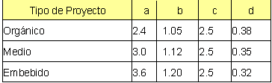

Si consideramos que el tipo de proyecto que estamos desarrollando es medio o semiempotrado tomaremos los valores de a=3, b=1.12, c=2.5, d=0.32

Selección de los grados de influencia

|  |  |  |  |  |  |  |
| --- | --- | --- | --- | --- | --- | --- |
| ***Atributos de coste*** | ***Muy bajo*** | ***Bajo*** | ***Nominal*** | ***Alto*** | ***Muy alto*** | ***Extremadamente alto*** |
| ***Fiabilidad requerida***[***?***](http://www.oei.eui.upm.es/Asignaturas/PInformaticos/ficheros/software/opcion3/ayuda.html#RELAY) | 0.75 | 0.88 | 1.00 | **1.15** | 1.40 | - |
| ***Tamaño de BD***[***?***](http://www.oei.eui.upm.es/Asignaturas/PInformaticos/ficheros/software/opcion3/ayuda.html#DATA) | - | 0.94 | **1.00** | 1.08 | 1.16 | - |
| ***Complejidad***[***?***](http://www.oei.eui.upm.es/Asignaturas/PInformaticos/ficheros/software/opcion3/ayuda.html#CPLX) | 0.70 | 0.85 | 1.00 | **1.15** | 1.30 | 1.65 |
| ***Restriccion de t. de ejecucion***[***?***](http://www.oei.eui.upm.es/Asignaturas/PInformaticos/ficheros/software/opcion3/ayuda.html#TIME) | - | - | **1.00** | 1.11 | 1.30 | 1.66 |
| ***Restriccion de memoria***[***?***](http://www.oei.eui.upm.es/Asignaturas/PInformaticos/ficheros/software/opcion3/ayuda.html#STOR) | - | - | **1.00** | 1.06 | 1.21 | 1.56 |
| ***Volatilidad de la maquina virtual***[***?***](http://www.oei.eui.upm.es/Asignaturas/PInformaticos/ficheros/software/opcion3/ayuda.html#VIRT) | - | 0.87 | 1.00 | **1.15** | 1.30 | - |
| ***Tiempo de espera***[***?***](http://www.oei.eui.upm.es/Asignaturas/PInformaticos/ficheros/software/opcion3/ayuda.html#TURN) | - | 0.87 | **1.00** | 1.07 | 1.15 | - |
| ***Habilidad del analista***[***?***](http://www.oei.eui.upm.es/Asignaturas/PInformaticos/ficheros/software/opcion3/ayuda.html#ACAP) | 1.46 | 1.19 | **1.00** | 0.86 | 0.71 | - |
| ***Experiencia en la aplicacion***[***?***](http://www.oei.eui.upm.es/Asignaturas/PInformaticos/ficheros/software/opcion3/ayuda.html#AEXP) | 1.29 | 1.13 | 1.00 | 0.91 | **0.82** | - |
| ***Habilidad del programador***[***?***](http://www.oei.eui.upm.es/Asignaturas/PInformaticos/ficheros/software/opcion3/ayuda.html#PCAP) | 1.42 | 1.17 | 100 | **0.86** | 0.70 | - |
| ***Experiencia en la MV***[***?***](http://www.oei.eui.upm.es/Asignaturas/PInformaticos/ficheros/software/opcion3/ayuda.html#VEXP) | 1.21 | 1.10 | **1.00** | 0.90 | - | - |
| ***Experiencia en el lenguaje***[***?***](http://www.oei.eui.upm.es/Asignaturas/PInformaticos/ficheros/software/opcion3/ayuda.html#LEXP) | 1.14 | 1.07 | 1.00 | **0.95** | - | - |
| ***Uso de modernas practicas de programacion***[***?***](http://www.oei.eui.upm.es/Asignaturas/PInformaticos/ficheros/software/opcion3/ayuda.html#MODP) | 1.24 | 1.10 | 1.00 | **0.91** | 0.82 | - |
| ***Utilizacion de herramientas***[***?***](http://www.oei.eui.upm.es/Asignaturas/PInformaticos/ficheros/software/opcion3/ayuda.html#TOOL) | 1.24 | 1.10 | 1.00 | **0.91** | 083 | - |
| ***Plan de desarrollo requerido***[***?***](http://www.oei.eui.upm.es/Asignaturas/PInformaticos/ficheros/software/opcion3/ayuda.html#SCED) | 1.23 | 1.08 | 1.00 | **1.04** | 1.10 | - |

FAE = 1.15*1.00*1.15*1.00*1.00*1.15*1.00*1.00*0.82*0.86*1.00*0.95*0.91*0.91*1.04 = 0.8774

Esfuerzo = a(KLDC)b*FAE = 3(11.3988)1.12*0.8774= 40.1791 lineas/mes hombre

Duración = c(E)d = 2.5(40.1791)0.35 = 9.10 meses

Personal = E/D = 40.1791/9.10 = 4.42 aprox 5

Costo del desarrollo

Considerando que el pago por jornada de 8 horas a un trabajador del ámbito del software es aproximadamente $250.00 MN 100/00 pesos mexicanos podemos estimar lo siguiente

(cifras basadas en los salarios de la empresa ……….)

|  |  |
| --- | --- |
| Pago a trabajadores por día | $1250.00 |
| Pago a trabajadores por mes | $30,000.00 |
| Pago a trabajadores por proyecto | $285,000.00 |
| Pago de licencias | 0 |
| Pago por instalación | $10,000.00 |
| Pago de insumos por proyecto (luz) | $7,300.00 |
| **Total** | $302,300.00 |

**Análisis de riesgo**

|  |  |  |  |  |
| --- | --- | --- | --- | --- |
| **Paso** | **Entrega** | **Inicio** | **Fin** | **Encargado** |
| *Fase de planificación* |  | | | |
| Fase de análisis |
| Análisis el sistema | Resúmenes Informativos | 09-02-2015 | 10-02-2015 | Administrador del proyecto |
|  | Casos de uso | 11-02-2015 | 13-02-2013 | Analista |
| Modelo del proceso | 16-02-2015 | 18-02-2015 | Administrador del proyecto |
| Concepto del sistema | 19-02-2015 | 20-02-2015 | Administrador del proyecto |
| Casos de uso | 23-02-2015 | 25-02-2015 | Analista |
| Diagrama de esructura estatica | 26-02-2015 | 04-03-2015 | Analista, programador |
| Modelos de datos | 05-03-2015 | 09-03-2015 | Analista, Programador |
| Fase de Diseño |  | | | |
|  | Casos de uso físicos | 10-03-2015 | 12-03-2015 | Analista |
| Modelo de proceso físico | 13-03-2015 | 18-03-2015 | Administrador del proyecto |
| Modelo de datos físico | 19-03-2015 | 20-03-2015 | Analista |
| Arquitectura del sistema | 23-03-2015 | 24-03-2015 | Analista, Programador |
| Diseño de infraestructura | 25-03-2015 | 27-03-2015 | Analista |
| Diagrama de vistas | 30-03-2015 | 02-04-2015 | Diseñador grafico |
| Diseño de casos de uso | 03-04-2015 | 07-04-2015 | Analista |
| Diseño de almacenamiento de datos | 08-04-2015 | 09-04-2015 | Analista, Programador |
| Estructura del programa | 10-04-2015 | 15-04-2015 | Analista, Programador |
| Especificaciones del Proyecto | 16-04-2015 | 20-04-2015 | Administrador Proyecto |
| Fase de implementación |  | | | |
|  | Modulo subir imagen | 21-04-2015 | 22-04-2015 | Programador |
| Segmentacion de la imagen | 23-04-2015 | 29-04-2015 | Programador |
| Validación de la imagen | 30-04-2015 | 07-05-2015 | Programador |
| Adquisicion de datos | 08-05-2015 | 13-05-2015 | Programador |
| Generar avatar | 14-05-2015 | 20-05-2015 | Diseñador grafico |
| Actualizar avatar | 21-05-2015 | 26-05-2015 | Diseñador Grafico |
| Guardar avatar | 27-05-2015 | 29-05-2015 | Programador |
| Seleccionar prenda | 01-06-2015 | 04-06-2015 | Programador |
| Evaluar complexion | 05-06-2015 | 12-06-2015 | Programador |
| Sugerir prendas | 15-06-2015 | 19-06-2015 | Programador |
| Agregar al carrito | 22-06-2015 | 24-06-2015 | Programador |
| Confirmar compra | 25-06-2015 | 26-06-2015 | Programador |
| Modificar avatar | 29-06-2015 | 03-07-2015 | Diseñador Grafico |
| Plan de pruebas | 06-07-2015 | 24-07-2015 | Administrador del proyecto |
| Pruebas | 27-07-2015 | 04-09-2015 | Programador, Diseñador grafico |
| Documentación | 07-09-2015 | 18-09-2015 | Administrador del proyecto |
| Termino del sistema | 21-09-2015 | 21-09-2015 | Administrador del proyecto, Programador |
| Plan de conversión | 22-09-2015 | 28-09-2015 | Analista, Administrador del proyecto |
| Plan de cambio de gestion | 29-09-2015 | 06-10-2015 | Analista, Administrador del proyecto |

|  |  |  |  |
| --- | --- | --- | --- |
| **ANÁLISIS DE RIESGOS** | | | |
| TIPO | PROBABILIDAD | IMPACTO | ESTRATEGIA PARA RESOLVER |
| Almacenamiento insuficiente | Moderada | Serio | Anticipar el almacenamiento máximo que el cliente necesitará |
| Errores de diseño | Baja | Tolerable | Invertir más tiempo en la planeación del proyecto |
| Interfaz poco amigable | Baja | Tolerable | Invertir más tiempo en la planeación del proyecto |
| Fallas de Red | Moderada | Catastrófico | Monitorear constantemente la latencia y velocidad de la conexión |
| Entrega tardía del proyecto | Alta | Serio | Invertir más tiempo en la planeación del proyecto |
| Aumento de costos de producción | Baja | Insignificante | Incluir una cláusula en el contrato que prevenga el aumento del costo del producto final |
| Accidente laboral | Muy Baja | Tolerable | Implementar las medidas de seguridad pertinentes para desastres y accidentes |
| Mala especificación del cliente | Baja | Serio | Organizar una segunda entrevista de requerimientos |
| Precio muy elevado | Moderada | Tolerable | Justificar el precio con funcionalidades extra |
| Falta de personal | Moderada | Serio | Contratar personas multifuncionales calificadas |
| Mala comunicación | Moderada | Serio | Establecer un modelo de competencias en los equipos |
| Falla de instalaciones del cliente | Moderada | Serio | Especificar excepciones de garantía en el contrato |
| Pérdida presupuestaria | Baja | Catastrófico | Contar con un pequeño ahorro para terminar el proyecto |
| Competencia con otras empresas | Baja | Serio | Establecer acuerdos inter empresariales de sana competencia |
| Disminución del esfuerzo | Moderada | Serio | Establecer periodos de descanso en el contrato del equipo |
| Mala comunicación con cliente | Alta | Catastrófico | Mantener una constante comunicación con el cliente |
| Mala comunicación en el equipo | Moderada | Catastrófico | Establecer dinámicas y modelos de competencia internos |
| Falta de requerimientos | Moderada | Serio | Invertir más tiempo en la planeación del proyecto |
| Producto innecesario | Muy Baja | Serio | Hacer un análisis de mercado previo a la toma de requerimientos |
| El cliente cambia de opinión | Muy Baja | Serio | Establecer apartados en el contrato con el cliente para casos específicos |
| Insuficiencia de ancho de banda | Moderada | Tolerable | Monitorear constantemente la latencia y velocidad de la conexión |
| Perdida de personal | Baja | Tolerable | Contratar personas multifuncionales calificadas |
| Obsolescencia Técnica | Muy Baja | Tolerable | Hacer un análisis de mercado previo a la toma de requerimientos |
| El cliente quiere un menor costo por el producto | Alta | Insignificante | Preestablecer en el contrato un precio definitivo |
| El usuario final no tiene un navegador actualizado | Alta | Serio | Notificar en que versiones de navegador funciona nuestra aplicación |
| El usuario final no tiene los plug-in’s necesarios para el uso del sistema | Alta | Serio | Poner los link en los que podrá descargar los plug-in’s faltantes |

**Plan B**

En caso de que los riesgos sean críticos y el sistema no funcione correctamente, se cargara la página anterior a la que actualmente se está elaborando, con el motivo de poder brindar el servicio y no perder ventas.

**Plan de Actividades**